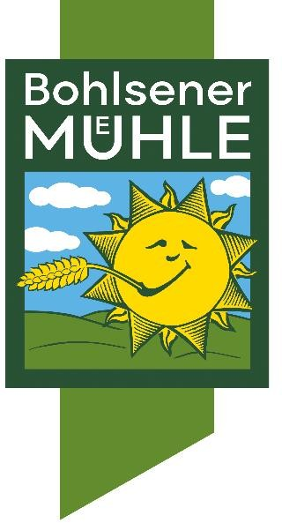Die Bohlsener Mühle

Die Bohlsener Mühle GmbH & Co. KG ist ein mittelständisches Bio-Unternehmen mit ca. 300 Mitarbeitern und Mitarbeiterinnen der Lebensmittelindustrie in der Nähe von Uelzen. Frische Backwaren, knusprige Snäckebrote, Cerealien und Müsli bis hin zu leckeren Keksen in 100% Bio-Qualität, eine ökologische Landwirtschaft und zukunftsfähiges Wirtschaften gehören für uns zusammen – transparent vom Feld bis zum Produkt.

Wir bieten zum 01. August 2023 für **unsere Technik** eine

**Ausbildung Mechatroniker*in (m/w/d)**

# Das lernst du bei uns in deiner 3,5 jährigen Ausbildung:

* Durchführung von Instandhaltungs-, Reparatur- und Wartungsarbeiten an den Produktionsanlagen
* Lokalisieren und Beheben von technischen Störungen an Produktionsanlagen
* Installation und Instandhaltung von elektrischen Anlagen
* Montieren, Konfigurieren und Programmieren von Sensortechnik
* Fehlersuche, Änderung und Programmierung in Maschinen- und Anlagensteuerungen

# Das solltest du mitbringen:

* Ein guter Realschulabschluss oder höher
* Gutes mathematisches und technisches Verständnis
* Hohes Interesse an Elektronik und Mechanik
* Handwerkliches Geschick, Sorgfalt und Zuverlässigkeit
* Eigeninitiative und Leistungsbereitschaft
* Bereitschaft zur Schichtarbeit

# Das bieten wir dir:

* Regelmäßige Azubi-Treffen und Schulungsangebote
* Hansefit Mitgliedschaft
* Brot und Brötchen für dein Frühstück aus unserer Backstube
* Mitarbeiterrabatt auf unser gesamtes Produktsortiment
* E-Bike-Leasing für nachhaltige und günstige Fortbewegung
* Mit der Öko-Regio-Card vergünstigt einkaufen
* Teilnahme an unserer betrieblichen Altersvorsorge und Zuschuss zum Bausparvertrag
* In unserer Bio-Kantine vergünstigt zum Mittag essen

Wir freuen uns auf deine aussagekräftigen Bewerbungsunterlagen über unsere Homepage:

[**https://shop.bohlsener-muehle.de/karriere/Ausbildung**](https://shop.bohlsener-muehle.de/karriere/Ausbildung)

**Bei Fragen wende dich gerne an Franziska Itagaki:** [F.Itagaki@bohlsener-muehle.de](mailto:F.Itagaki@bohlsener-muehle.de) oder 05808-987-594



[www.bohlsener-muehle.de](http://www.bohlsener-muehle.de/)